Prueba Diagnóstico de Historia 4° Año 2021

Nombre: _________________________________________________Fecha: _________________________

OA6:  OA7:  OA8: | -Ubicar personas, lugares y elementos en una cuadrícula, utilizando líneas de referencia y puntos cardinales.  -Distinguir hemisferios, círculo del Ecuador, trópicos, polos, continentes y océanos del planeta.  -Identificar y ubicar las principales zonas climáticas del mundo.
Instrucciones:
• Usa lápiz grafito y goma.
• Escribe con letra clara y ordenada.
• Revisa tus respuestas antes de enviar.

Item I. Observa la rosa de los vientos y marca con una X la respuesta correcta.
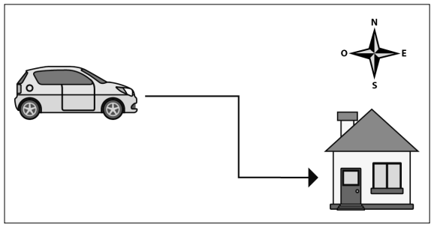

1 . ¿Qué trayecto debe recorrer el auto para llegar a la casa? ( 2 pts)
A) Este – sur – este.
B) Oeste – sur – este.
C) Este – norte – este.
D) Oeste – norte – oeste.
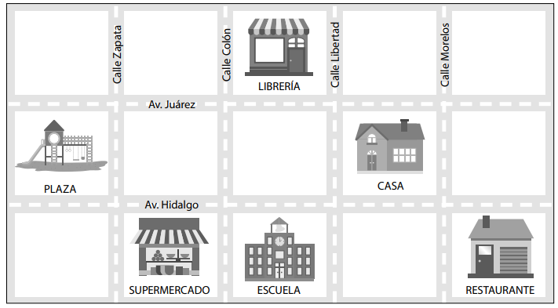
Observa el plano y responde las preguntas 2 y 3. Ubícate con la rosa de los vientos.( 4 pts)

2. ¿Qué edificio se ubica al sur de la librería?
A) La plaza.
B) La librería.
C) La escuela.
D) La casa.
3. ¿Dónde se ubica la casa?
A) Al este de la casa.
B) Al norte de la librería.
C) Al oeste de la plaza.
D) Al este del restaurante.
Item II. Ubica en el globo terráqueo las líneas de la Tierra y completa los recuadros. (5 pts)
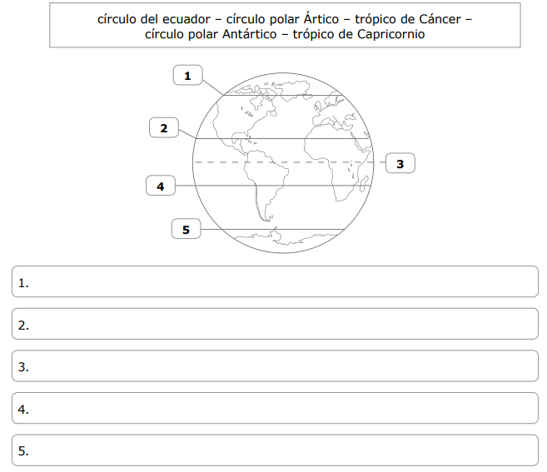

Observa el mapa y responde las preguntas 1, 2, 3, 4. ( 8 pts)
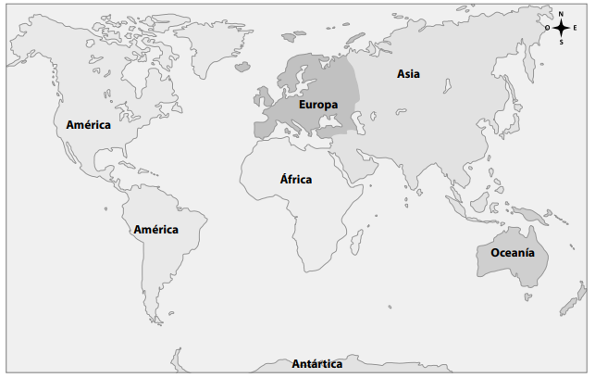

1- ¿Cómo se llama el continente más pequeño?
A) Asia
B) Europa
C) América
D) Oceanía
2- ¿En qué continente se encuentra Chile?
A) En Europa
B) En África.
C) En América.
D) En Asia.
3- ¿Cómo se llama el continente más frío?
A) América
B) Oceanía
C) Europa
D) Antártica
D) América
4- Los griegos y los romanos vivían:
A) Cerca de América.
B) Cerca de Oceanía
C) Cerca de la Antártica
D) Cerca de Europa

Observa la imagen y responde la pregunta 3. (2 pts)
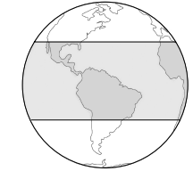

3. ¿Qué zona climática de nuestro planeta está destacada con gris?
A) Zona Seca
B) Zona Fría Norte
C) Zona Cálida
D) Zona Fría Sur
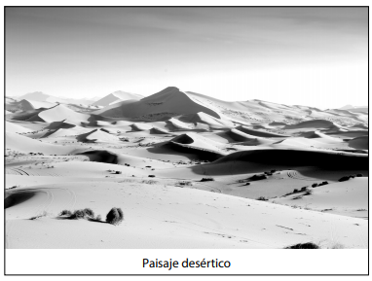
Observa la imagen y responde las preguntas 4 y 5. ( 4 pts)

4- ¿A qué zona climática corresponde este tipo de paisaje?
A) Fría
B) Polar
C) Cálida
D) Templada

5- ¿A qué dificultad deben adaptarse las personas que viven en este paisaje?
A) A la falta de tierras planas.
B) A la abundante vegetación.
C) A las altas temperaturas.
D) A las inundaciones de invierno.

